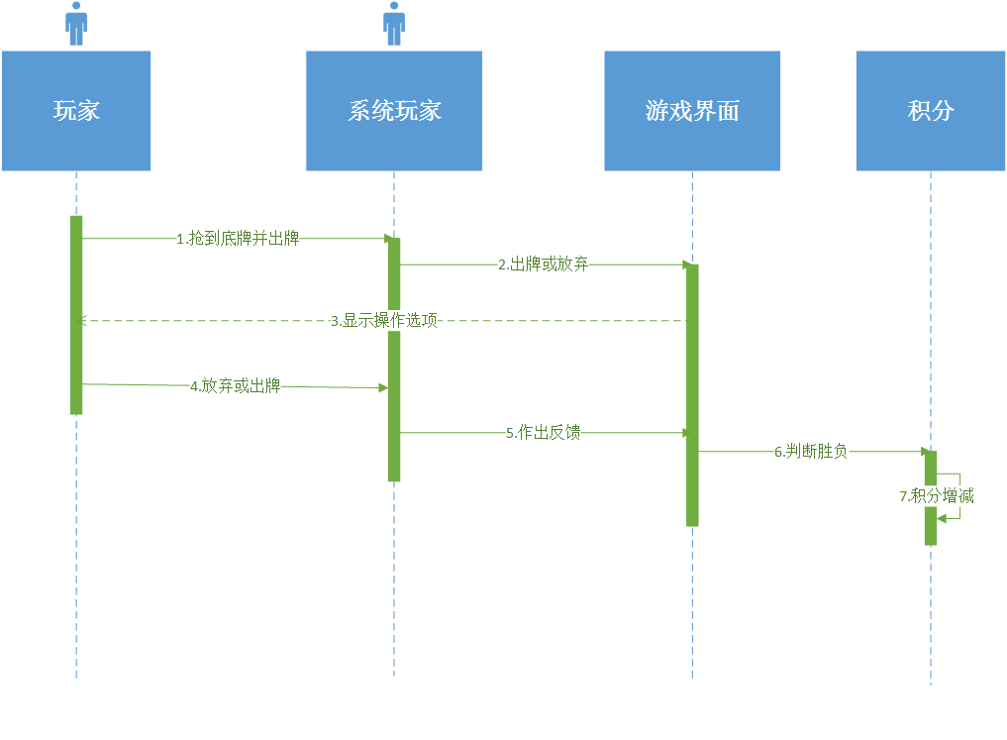

面对对象模拟一次打牌过程的序列图